哈师大附中2014级高三上学期期中考试
物理试题
一、选择题（本题共12小题，每小题4分，共48分。1--8题为单选题，只有一个答案是正确的；9--12为多选题，全部正确得4分，选不全得2分，有错选的得0分）
1、一物体做初速度为零的匀加速直线运动到达位移为x、2x、3x处的速度之比是（ ）
A．1：2：3 B．1：3：5 C． D．1：4：9
2、如图甲所示，一定质量理想气体的状态沿1→2→3→1的顺序作循环变化。若改用或图象表示这一循环，乙图中表示可能正确的选项是（ ）
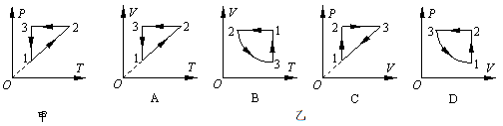
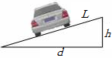
3、在高速公路的拐弯处，通常路面都是外高内低。如图所示，在某路段汽车向左拐弯，司机左侧的路面比右侧的路面低一些。汽车的运动可看作是做半径为R的在水平面内的圆周运动。如图，设内外路面高度差为h，路基的水平宽度为d，路面的宽度为L。已知重力加速度为g。要使车轮与路面之间的横向摩擦力（即垂直于前进方向）等于零，则汽车转弯时的车速应等于（ ）
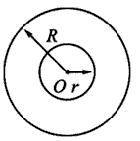
A． B． C． D．
4、如图所示，一个质量均匀分布的半径为R的球体对球外质点P的万有引力为F，如果在球体中央挖去半径为r的一部分球体，且，则原球体剩余部分对质点P的万有引力变为（ ）
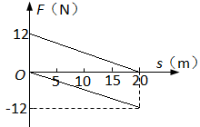
A． B． C． D．
5、一物体静止在光滑水平面上，同时受到两个方向相反的水平拉力F₁、F₂的作用，F_{l}、F₂随位移变化，如图所示。则物体的动能将（ ）
A．一直变大，至20m时达最大
B．一直变小，至20m时达最小
C．先变大至10m时最大，再变小
D．先变小至10m时最小，再变大
6、测定运动员体能的一种装置如图所示，运动员质量为m₁，绳拴在腰间沿水平方向跨过滑轮（不计滑轮质量及摩擦），下悬一个质量为m₂的重物，人用力蹬传送带而人的重心不动，使传送带以速率v匀速向右运动。下面是人对传送带做功的四种说法，其中正确的是（ ）
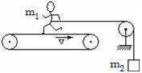
A．人对传送带不做功
B．人对传送带做负功
C．人对传送带做功的功率为m₂gv
D．人对传送带做功的功率为（m₁+m₂）gv
7、质量为m的小球被系在轻绳的一端，在竖直平面内作半径为R的圆周运动。运动过程中，小球受到空气阻力的作用，在某一时刻小球通过轨道最低点时绳子的拉力为7mg，此后小球继续作圆周运动，转过半个圆周恰好通过最高点，则此过程中小球克服阻力所做的功为（ ）
A.mgR B. C. D.
8、一质量为m的运动员从下蹲状态开始向上起跳，经时间，身体伸直并刚好离开地面，速度为v，在此过程中（ ）
A．地面对他的冲量大小为，地面对他做的功为
B．地面对他的冲量大小为，地面对他做的功为零
C．地面对他的冲量大小为，地面对他做的功为
D．地面对他的冲量大小为，地面对他做的功为零
9、根据分子动理论，下列说法正确的是（ ）
A．悬浮在液体中的微粒的运动是分子运动
B．液体很难被压缩，是因为液体分子间无空隙
C．不考虑气体分子间作用力，对于20℃的氢气和氧气，氢分子和氧分子的平均动能相同
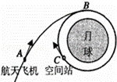
D．甲分子固定不动，乙分子从很远的地方逐渐向甲分子靠近直到不能再靠近的整个过程中，分子力对乙分子先做正功再做负功
10、我国未来将在月球地面上建立月球基地，并在绕月轨道上建造空间站。如图所示，关闭发动机的航天飞机A在月球引力作用下沿椭圆轨道向月球靠近，并将在椭圆轨道的近月点B处与空间站C对接。已知空间站绕月圆轨道的半径为r，周期为T，万有引力常量为G，月球的半径为R。下列说法中正确的是（ ）
A．航天飞机在图示位置正在加速向B运动
B．月球的第一宇宙速度为v=
C．月球的质量为M=
D．要使航天飞机和空间站对接成功，飞机在接近B点时必须减速
11、如图所示，光滑水平面上有大小相同的A、B两球在同一直线上运动。两球质量关系为m_{B}=2m_{A}，规定向右为正方向，A、B两球的动量均为6kg•m/s，运动中两球发生碰撞，碰撞后A球的动量增量为﹣4kg•m/s，则（ ）
A．左方是A球
B．右方是A球
C．碰撞后A、B两球速度大小之比为2：5
D．碰撞后A、B两球速度大小之比为1：10
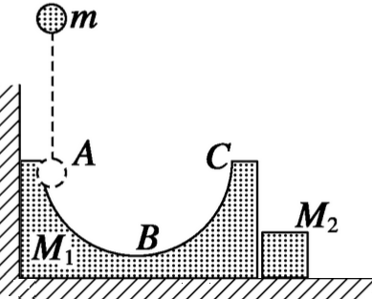
12、如图所示，将质量为M₁、半径为R且内壁光滑的半圆槽置于光滑水平面上，左侧靠墙角，右侧靠一质量为M₂的物块。今让一质量为m的小球自左侧槽口A的正上方h高处从静止开始落下，与圆弧槽相切自A点进入槽内，则以下结论中正确的是（ ）
A．小球在槽内运动的全过程中，小球与半圆槽在水平方向动量守恒
B．小球在槽内运动的全过程中，小球与半圆槽在水平方向动量不守恒
C．小球在槽内运动的全过程中，小球、半圆槽和物块组成的系统动量不守恒
D．若小球能从C点离开半圆槽，则其一定会做竖直上抛运动
二、实验题（本题共2小题。13题每空2分；14题（1）问每空1分，（2）问3分，共14分）
13．（8分）在“探究弹簧弹力与伸长量的关系，并测定弹簧的劲度系数”的实验中，实验装置如图所示。所用的每个钩码的重力相当于对弹簧提供了向右恒定的拉力。实验时先测出不挂钩码时弹簧的自然长度，再将5个钩码逐个挂在绳子的下端，每次测出相应的弹簧总长度。
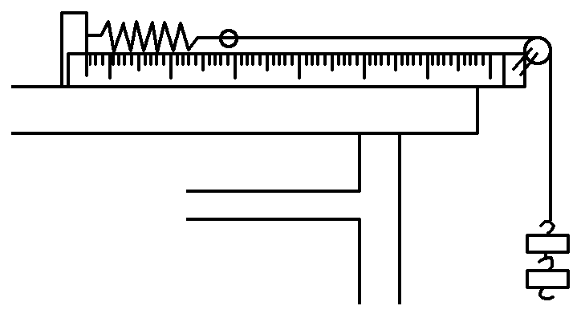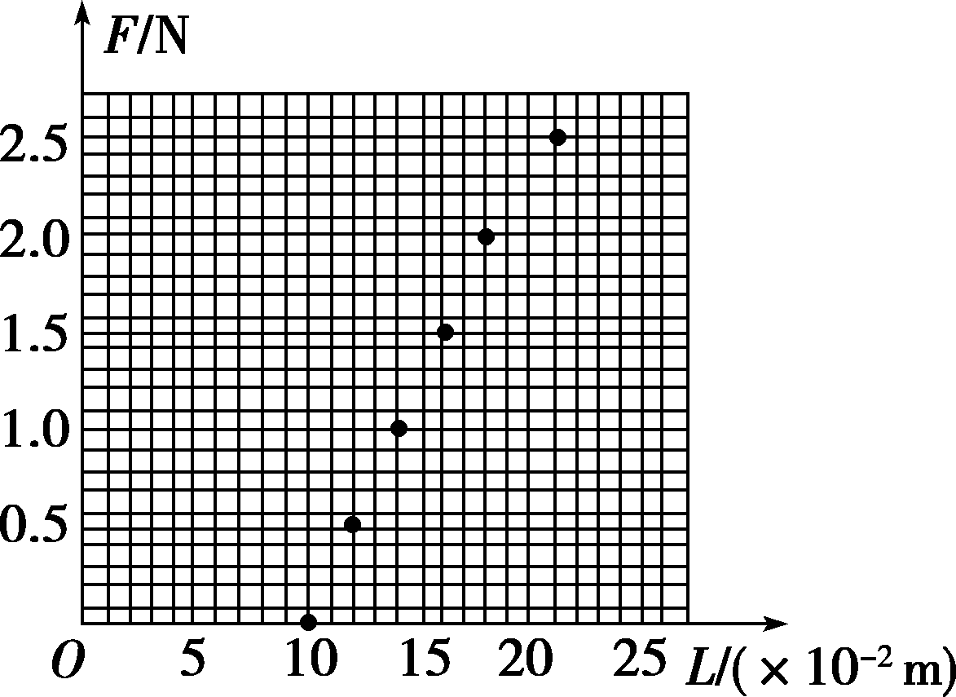
(1)有一个同学通过以上实验测量后把6组数据描点在坐标图中，请作出F—L图线。
(2)由此图线可得出的结论是__________________________________________。
(3)根据图像中的数据可知，该弹簧的原长为L₀＝________ cm，劲度系数k＝________N/m.
14. （6分）如图是用来验证动量守恒的实验装置，弹性球1用细线悬挂于O点，O点下方桌子的边缘有一竖直立柱。实验时，调节悬点，使弹性球1静止时恰与立柱上的球2右端接触且两球等高。将球1拉到A点，并使之静止，同时把球2放在立柱上。释放球1，当它摆到悬点正下方时与球2发生对心碰撞，碰后球1向左最远可摆到B点，球2落到水平地面上的C点。测出有关数据即可验证1、2两球碰撞时动量守恒。现已测出A点离水平桌面的距离为a、B点离水平桌面的距离为b，C点与桌子边缘间的水平距离为c，立柱高h。此外：
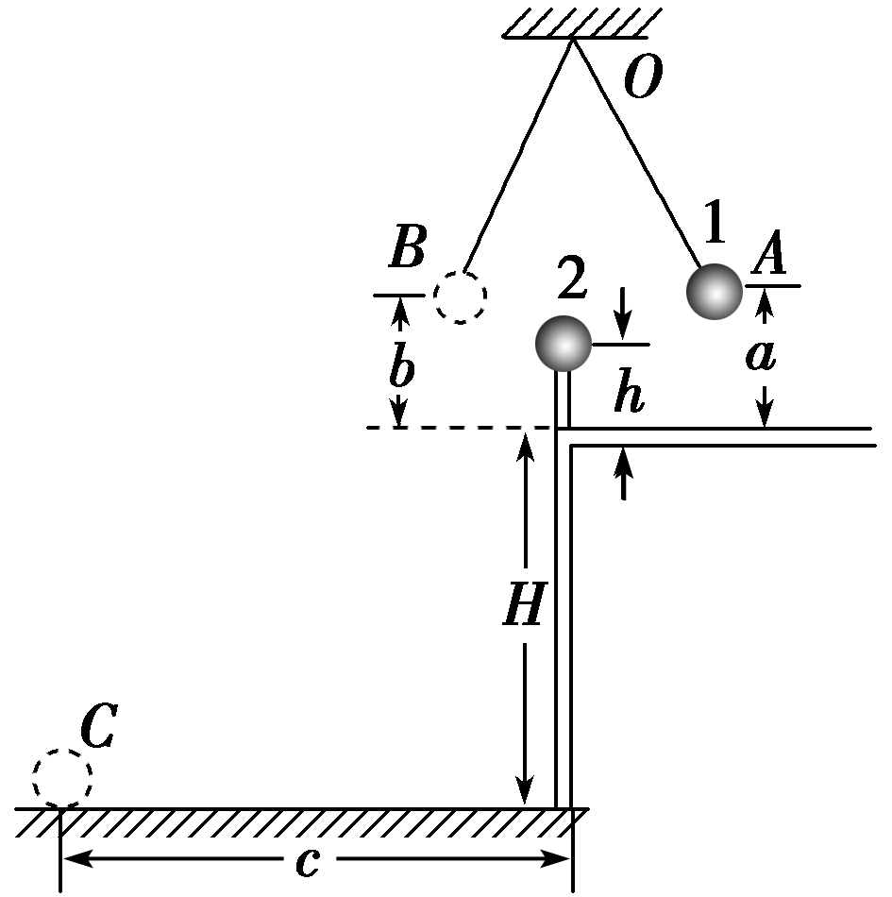
(1)还需要测量的量是_________________、______________和________________。
(2)根据测量的数据，该实验中动量守恒的表达式为______________。(忽略小球的大小)
三、论述计算题（本题共3小题，共38分。解答时请写出必要的文字说明、方程式和重要的演算步骤，只写出最后答案的不能得分，有数值计算的题，答案中必须明确写出数值和单位）
15．（8分）如图所示，木板与水平地面间的夹角θ可以随意改变，当θ＝30°时，可视为质点的一小物块恰好能沿着木板匀速下滑。重力加速度g取10 m/s²。
(1)求小物块与木板间的动摩擦因数；
(2)将木板倾斜角度改为α＝60°，并让该小物块从木板的底端以v₀＝10 m/s的初速度沿木板向上运动，求小物块沿木板能上滑的最大距离s。
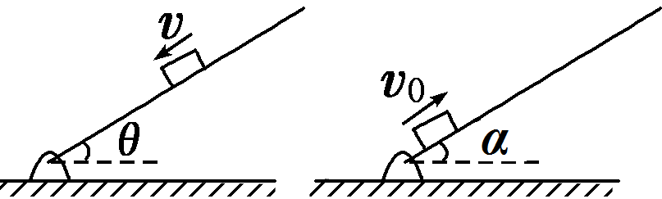

资*源%库 ziyuanku.com
Ziyuanku.com

16．（12分）如图，两汽缸A、B粗细均匀、等高且内壁光滑，其下部由体积可忽略的细管连通；A的直径是B的2倍，A上端封闭，B上端与大气连通；两汽缸除A顶部导热外，其余部分均绝热。两汽缸中各有一厚度可忽略的绝热轻活塞a、b，活塞下方充有氮气，活塞a上方充有氧气。当大气压为p₀，外界和汽缸内气体温度均为7℃且平衡时，活塞a离汽缸顶的距离是汽缸高度的，活塞b在汽缸的正中间。
(1)现通过电阻丝缓慢加热氮气，当活塞b恰好升至顶部时，求氮气的温度；
(2)继续缓慢加热，使活塞a上升。当活塞a上升的距离是汽缸高度的时，求氧气的压强。
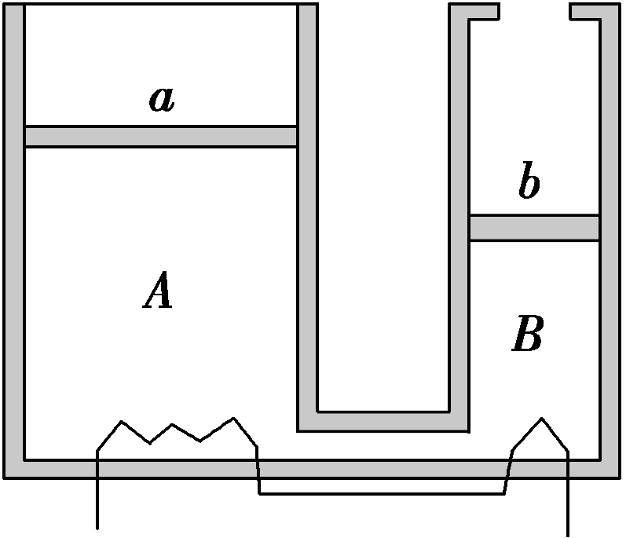

ziyuanku.com

WWW.ziyuanku.com

17. （18分）如图所示，相距x＝4m、质量均为M的两个完全相同的木板A、B置于水平地面上，一质量也为M、可视为质点的物块C置于木板A的左端。已知物块C与木板A、B之间的动摩擦因数均为μ₁＝0.40，木板A、B与水平地面之间的动摩擦因数均为μ₂＝0.10，最大静摩擦力可以认为等于滑动摩擦力，开始时，三个物体均处于静止状态。现给物块C施加一个水平向右的恒力F，且F＝0.3Mg，已知木板A、B碰撞后立即粘连在一起（g取10 m/s²）。
(1)通过计算说明A与B碰前A与C是一起向右做匀加速直线运动。
(2)求从物块C开始运动到木板A与B相碰所经历的时间。
(3)已知木板A、B的长度均为L＝0.2m，请通过分析计算后判断：物块C最终会不会从木板上掉下来？
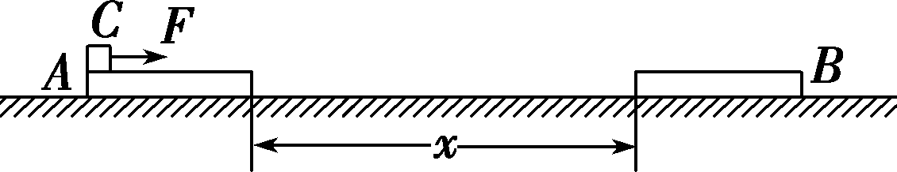

哈师大附中2017届高三上学期期中考试
物理答案
1、C2、D3、B4、C5、C6、C7、B8、B9CD、10、ACD11、AC12、BC
13、(1)如图所示
资*源%库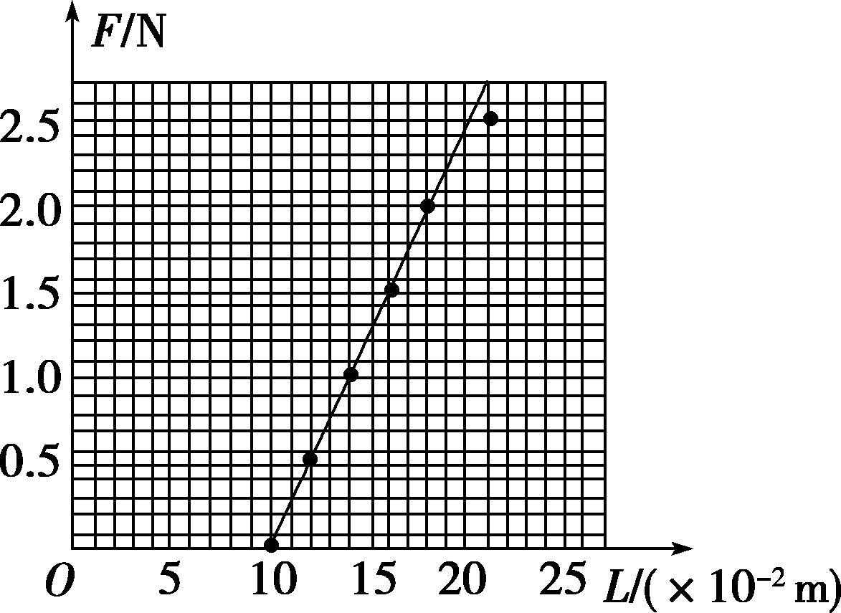
(2)由图线可得出的结论：在弹性限度内，弹力和弹簧的伸长量成正比．弹簧的原长为10 cm，劲度系数k＝25 N/m(24.8 N/m～25.2 N/m均算对)．
14、(1)弹性球1、2的质量m₁，m₂，桌面离水平地面的高度H
(2)2m₁＝2m₁＋m₂
15、(1) (2)60° m
16、(1)活塞b升至顶部的过程中，活塞a不动，活塞a、b下方的氮气做等压变化，设汽缸A的容积为V₀，氮气初态体积为V₁，温度为T₁，末态体积为V₂，温度为T₂，按题意，汽缸B的容积为，由题给数据和盖－吕萨克定律得
V₁＝V₀＋×＝V₀①
V₂＝V₀＋V₀＝V₀②
＝③
由①②③式和题给数据得T₂＝320 K．④
(2)活塞b升至顶部后，由于继续缓慢加热，活塞a开始向上移动，直至活塞上升的距离是汽缸高度的时，活塞a上方的氧气做等温变化，设氧气初态体积为V′₁，压强为p′₁，末态体积为V′₂，压强为p′₂，由题给数据和玻意耳定律得
V′₁＝V₀，p′₁＝p₀，V′₂＝V₀⑤
p′₁V′₁＝p′₂V′₂⑥
由⑤⑥式得p′₂＝p₀

WWW.ziyuanku.com17、(1)设木板A与物块C之间的滑动摩擦力大小为F_{f1}，木板A与水平地面之间的滑动摩擦力大小为F_{f2}，有F_{f1}＝μ₁Mg＝0.40Mg，F_{f2}＝μ₂(Mg＋Mg)＝0.20Mg.
Ziyuanku.com可见F_{f2}＜F＜F_{f1}，故可知在木板A、B相碰前，在F的作用下，木板A与物块C一起水平向右做匀加速直线运动．
(2)设A与C一起向右匀加速过程中它们的加速度为a，运动时间为t，与木块B相碰时的速度为v，有F－F_{f2}＝(M＋M)a，x＝at²，v＝at，解得t＝4 s，v＝2 m/s.
(3)碰撞后瞬间，物块C的速度不变，设A、B碰后速度为v′，则Mv＝2Mv′，得v′＝.
v′即木板A、B共同运动的初速度．
此后，物块C在木板上滑动时的加速度为a_{C}＝＝－1 m/s²，物块C在木板上滑动时，木板A、B共同运动的加速度为a_{AB}＝，其中F′_{f2}＝μ₂(Mg＋2Mg)＝0.3Mg，解得a_{AB}＝0.5 m/s².
若木板A、B很长，则物块C不会掉下来，设物块C再运动时间t₁后，三者的速度相同，有v＋a_{C}t₁＝＋a_{AB}t₁，解得t₁＝ s，在此过程中，物块C的位移为x_{C}＝vt₁＋a_{C}t＝ m.
木板A、B的位移为x_{AB}＝t₁＋a_{AB}t＝ m.
由于x_{C}－x_{AB}＝ m＜2L＝0.4 m，可见，物块C与木板A、B达到共同速度时还在木板上．进一步分析，由于F＝F′_{f2}＝0.3Mg＜F_{f1}，可知达到共同速度后物块C将与木板A、B一起做匀速直线运动，可见物块C将不会从木板上掉下来．
答案：(1)见解析 (2)4 s (3)物块C将不会从木板上掉下来

